Задание №11
Здравствуйте, дорогие ученики! Поздравляю Вас с началом нового учебного года. Надеюсь, Вы не забыли предыдущие занятия, ведь всё, чему мы научились, пригодится для выполнения новых работ.
В этом задании мы будем тренироваться рисовать цветы разной формы. Итак, начнём!
1.Посмотрите на эти изображения
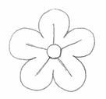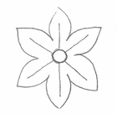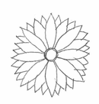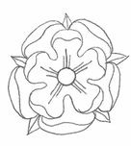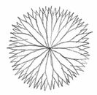
Обратите внимание на каждый вид цветка. В первом это простейшие лепестки. Рисуем круг, от него 5 симметричных лучей, каждый лучик — это середина округлого лепестка.
Второй цветок похож на первый, но вместо 5 лепестков — у него 6, а сами лепестки имеют заостренную форму.
Третий цветок рисуется по тому же принципу, что и второй, но лепестков уже 8. Остальные лепестки дорисовываются между базовыми 8.
Четвертый цветок схож с розой по своему строению и базируется на первом варианте цветка. Только добавляется загибы внутренних цветков и внешние цветки побольше.
Пятый цветок похож на хризантему. Отличается от третьего цветка только большим количеством лепестков и меньшей сердцевиной.
2.На листе формата А4 нарисуйте 5-6 больших цветов отличающихся друг от друга. Можно повторить те, что на картинке, а можете придумать свои. Затем раскрасьте их цветными карандашами.
Жду Ваши работы!

